Modulo 1 – Quero montar uma instituição
 | Artemis: OLÁ!Eu sou o Artemis.Já passei pelas dificuldades que um produtor artesanal como você passa. Irei ensinar os vários desafios da sua profissão, além de entender melhor do seu negócio.Você terá conhecimento de como deve se colocar no mercado de trabalho , além de ser valorizado e respeitado.Com a minha experiência ao longo dos anos, descobri que o segredo está na gente mesmo, em identificar e utilizar o valor interno que temos. Com uma visão positiva do futuro,profissionalismo e conduta empreendedora, vocês irão alcançar o sucesso! Acompanharei você neste módulo, acreditando que ele servirá de suporte para o crescimento do SETOR ARTESANAL! | Biblioteca:  Texto ser empreendedor  Arquivo: Md 01 Anexo 1

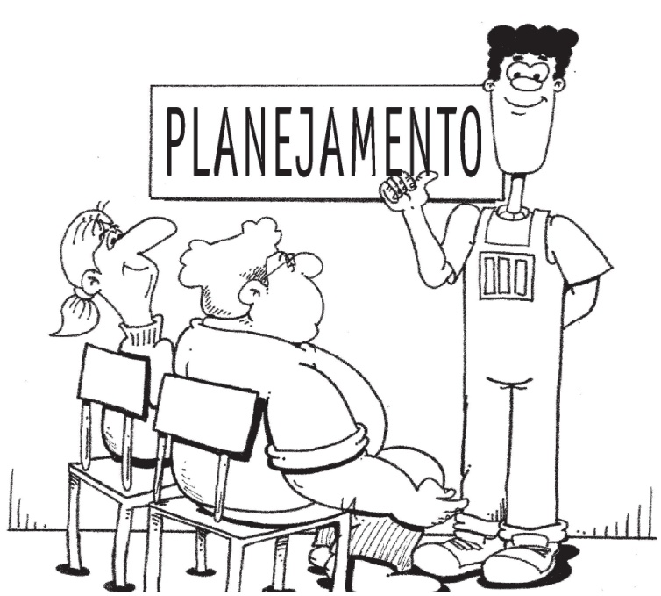  Tirar o escrito planejamento, e adicionar o Sr.Manuel sentando junto com os outros artesãos. Essa será a | Ártemis - Antes de vocês decidirem sobre a criação de uma associação ou cooperativa, precisamos que estejam seguros dos passos a seguir, então precisamos discutir bastante entre todos participantes, o futuro da entidade a ser criada além de entender o seu objetivo.  E então vocês querem continuar? (Setinha continuar próxima lâmina) | Temos um texto que fala da reunião que devem fazer onde se questiona por que querem se associar, quem seriam as pessoas, o que elas tem um comum, etc.  Arquivo: Md 01 Anexo 2

Sugestão para que o ártemis esteja com vestes de executivo. | Ártemis:  O primeiro passo, é saber o que é uma associação e uma cooperativa, agora vocês terão acesso aos textos que estão na biblioteca. Para entender a diferença entre cada uma delas.  (O GRUPO SOMENTE VAI AVANÇAR, SE FIZER UM DOWN LOAD DO TEXTO A RESPEITO SOBRE ASSOCIAÇÃO E COOPERATIVA) | - Porque Trabalhar em grupo ?  (Arquivo: Md 01 Anexo 4)  _As doze virtudes  _Os valores  _Conhecendo a associação e cooperativa  _Diferença entre associação e cooperativa (Arquivo: Md 01 Anexo 3)  ((Arquivo: Md 01 Anexo 4)  Arquivo: Md 01 Anexo 6)  _Como se organizar  _Direitos e deveres  _Passo a passo

Sugestão para que o ártemis esteja com vestes de executivo. | Ártemis: Veja o Vídeo a seguir  http://www.youtube.com/watch?v=cinIaODneJo)  (http://www.youtube.com/watch?v=Pkc_xBD4Cyo

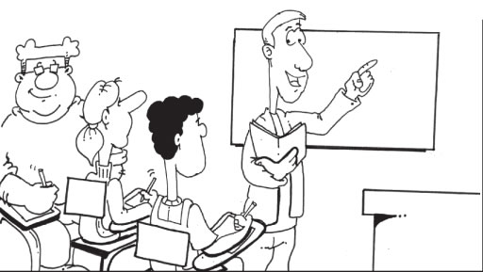  Na figura do professor deverá se colocado o Ártemis . Sugestão para que o ártemis esteja com vestes de executivo. | Artemis: Agora é hora da revisão! | Atividades  Questionário 1

  Sugestão para que o ártemis esteja com vestes de executivo. | Artemis: Preparei algo para vocês referente a comercialização de seus produtos . Acesse aqui. | Artigo Sobre Comercialização

Sugestão para que o ártemis esteja com vestes de executivo. | Artemis: Agora é Hora da Revisão. | Jogo da caça palavras a ser dêsenvolvido com base no conteúdo estudado.
 | Artemis: Você deve acessar a biblioteca para saber a respeito dos impostos devidos.  Lembrando que o ICMS irá ser de acordo com o estado de origem. | Artigo sobre impostos e  ICMS de cada estado.
Sugestão para que o ártemis esteja com vestes de executivo. | Artemis: Vamos jogar ? | Jogo da memória com três níveis
Sugestão para que o ártemis esteja com vestes de executivo. | Artemis: E ai ? deseja avançar?
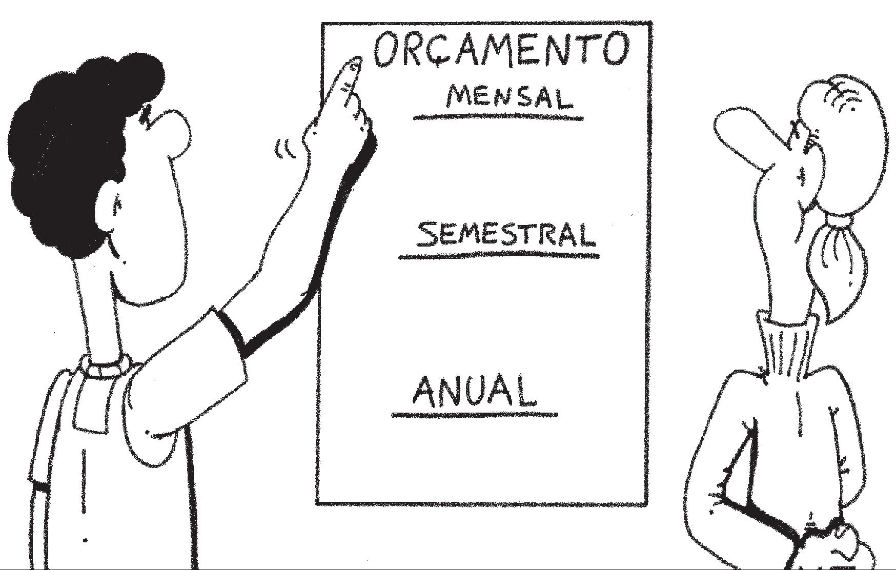 | Artemis : Você deverá ler este material que separei para vocês, e aprender a elaborar o planejamento financeiro para a criação da instituição. | Artigo para planejamento financeiro

Na figura do professor substitui-lo pelo Ártemis | Ártemis: Agora é a hora da Revisão !! | Atividade
 | Artemis: Vamos preparar a assembléia. Leia atentamente o material que separei para vocês que será de grande importância para continuidade do curso. | Artigo : Assembléia Geral
 | Artemis: Vocês deverão se dividir em dois grupos, o primeiro será o responsável pela elaboração do estatuto. E o segundo grupo, vai fazer com que o item 5 do planejamento financeiro seja realizado.

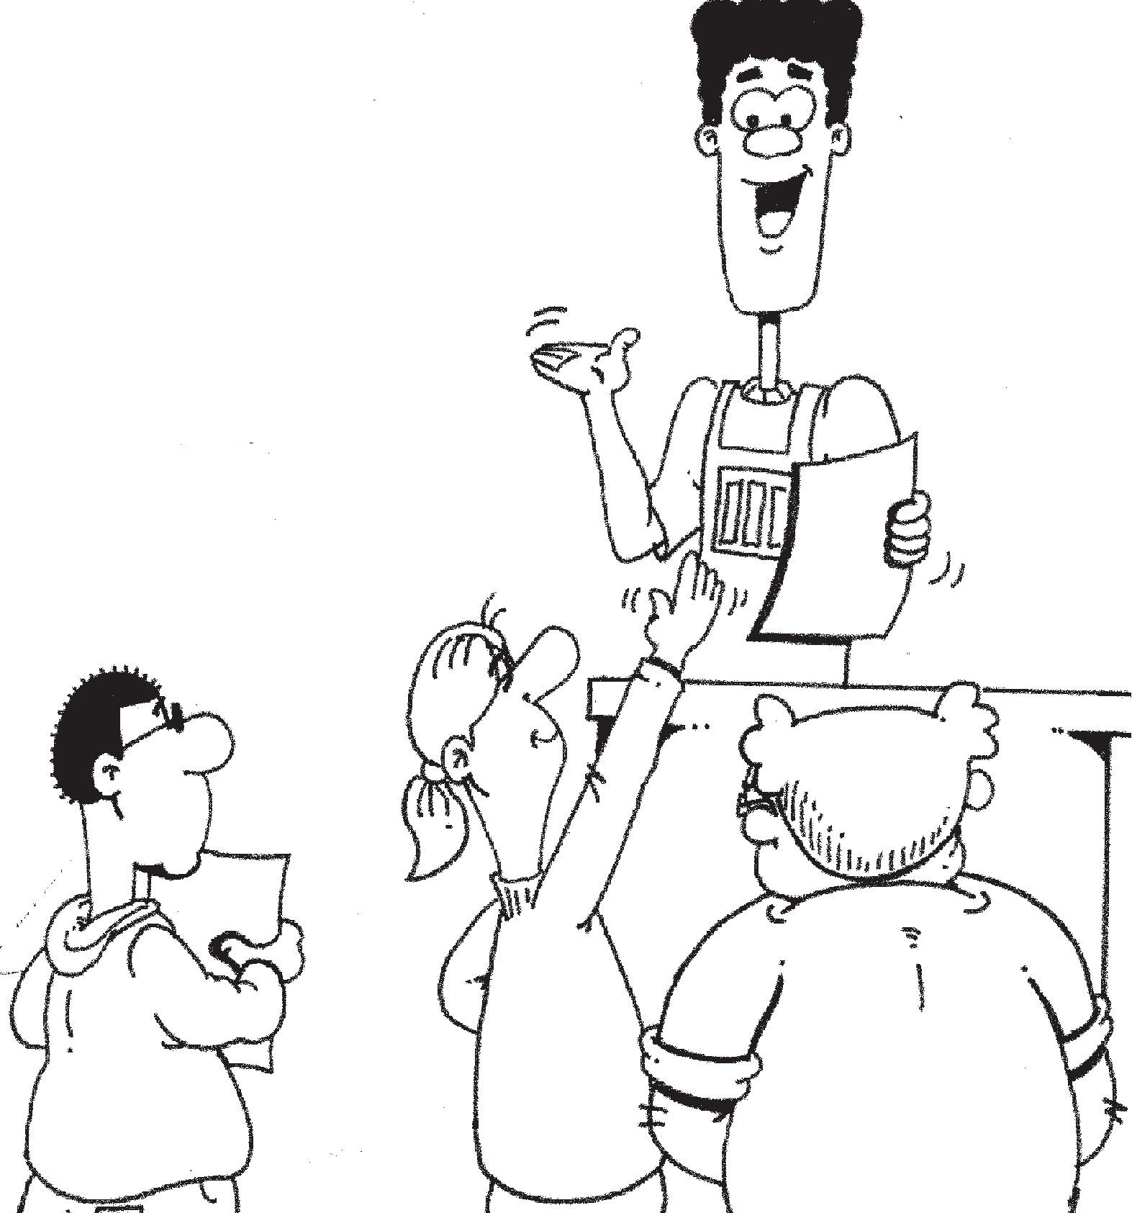 | Artemis: Os dois grupos fizeram as atividades conforme solicitado ?  Então Vamos avançar...
 | Artemis: Com as atividades feitas, já e possível marcar a assembléia.  Sr. Manoel : Mas Artemis como devo fazer ?  Artemis : Sr. Manoel Leia este material que separei para vocês.  Sr.Manoel: Pronto Artemis, eu li o material e já me sinto pronto para marcar a assembleia.  Artemis: Oba! Hoje tem Assembleia, então vamos deixar tudo pronto. | Artigo : Convocação para assembléia

 | Artemis : E a assembleia como foi? Espero que tenha sido um sucesso. Agora é preciso redigir uma ata, cujo modelo coloco aqui. Nesta ata vai constar que a entidade foi criada, que o estatuto foi aprovado, e que a diretoria e conselhos eleitos tomaram posse e tem um mandato até o dia X.  Acesse aqui | Artigo : Como elaborar a ata de reunião  A ATA É FEITA DURANTE A ASSEMBLEIA E NÃO DEPOIS
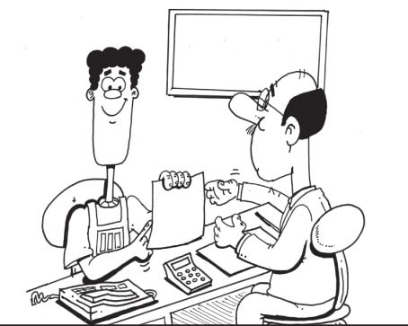 | Artemis: Chegou a hora de registrar o estatuto no cartório, para tirar o cartão do CNPJ, a Inscrição Estadual e a Inscrição Municipal. Depois e necessário que você providencie, o Alvará de Funcionamento.  Para isto, vocês precisam de um contador. Como vocês já levantaram o nome de um quando fizeram o planejamento financeiro, basta ir até ele para ajudar vocês.

 | Artemis: Foi difícil? Tenho certeza que tiraram de letra. Vocês estão prontos agora, para a próxima etapa que é aprofundar o Planejamento estratégico, financeiro, regimento interno.  Mas para entrar , vocês tem que ter o registro finalizado e um CNPJ.  Então, na hora que o CNPJ sair e vocês já tiverem este número, entrem aqui e façam o seu cadastro já como pessoa jurídica.  PARABENS !!!

